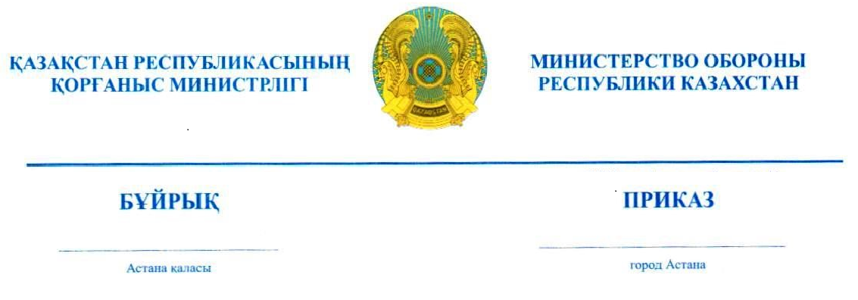

«Қазақстан Республикасы Қорғаныс министрлігінің Орталық архивінен шығатын архивтік анықтамаларға және архивтік құжаттардың көшірмелеріне апостиль қою» мемлекеттік қызметін көрсету қағидаларын бекіту туралы» Қазақстан Республикасы Қорғаныс министрінің
2020 жылғы 19 маусымдағы № 281 бұйрығына өзгерістер енгізу туралы

БҰЙЫРАМЫН:
- «Қазақстан Республикасы Қорғаныс министрлігінің Орталық архивінен шығатын архивтік анықтамаларға және архивтік құжаттардың көшірмелеріне апостиль қою» мемлекеттік қызметін көрсету қағидаларын бекіту туралы» Қазақстан Республикасы Қорғаныс министрінің 2020 жылғы
19 маусымдағы № 281 бұйрығына (Нормативтік құқықтық актілерді мемлекеттік тіркеу тізілімінде № 20989 болып тіркелген) мынадай өзгерістер енгізілсін:
бұйрықтың кіріспесі мынадай редакцияда жазылсын:
«Мемлекеттік және әлеуметтік жауапкершілігі бар көрсетілетін қызметтер туралы» Қазақстан Республикасының Заңы 10-бабының 1) тармақшасына сәйкес БҰЙЫРАМЫН:»;
көрсетілген бұйрықпен бекітілген «Қазақстан Республикасы Қорғаныс министрлігінің Орталық архивінен шығатын архивтік анықтамаларға және архивтік құжаттардың көшірмелеріне апостиль қою» мемлекеттік қызметін көрсету қағидаларында:
1-тармақтың бірінші бөлігі мынадай редакцияда жазылсын:
«1. Осы «Қазақстан Республикасы Қорғаныс министрлігінің Орталық архивінен шығатын архивтік анықтамаларға және архивтік құжаттардың көшірмелеріне апостиль қою» мемлекеттік қызметін көрсету қағидалары (бұдан әрі – Қағидалар) «Мемлекеттік және әлеуметтік жауапкершілігі бар көрсетілетін қызметтер туралы» Қазақстан Республикасының Заңы (бұдан әрі – Заң)
10-бабының 1) тармақшасына сәйкес әзірленді және «Қазақстан Республикасы Қорғаныс министрлігінің Орталық архивінен шығатын архивтік анықтамаларға және архивтік құжаттардың көшірмелеріне апостиль қою» мемлекеттік қызметін көрсету тәртібін айқындайды.»;
5-тармақ мынадай редакцияда жазылсын:
«Қызмет көрсету процесінің сипаттамасын, нысанын, мазмұнын және нәтижесін қамтитын мемлекеттік қызметті көрсетуге қойылатын негізгі талаптардың тізбесі, сондай-ақ мемлекеттік қызмет көрсету ерекшелігі ескерілген өзге де мәліметтер осы Қағидаларға 2-қосымшаға сәйкес мемлекеттік көрсетілетін қызметке қойылатын негізгі талаптардың тізбесінде келтірілген.
Құжаттарды Мемлекеттік корпорация арқылы қабылдаған кезде көрсетілетін қызметті алушыға тиісті құжаттардың қабылданғаны туралы қолхат беріледі.
Мемлекеттік корпорация қызметкері жеке басын куәландыратын құжат туралы мәліметтерді (көрсетілетін қызметті алушыны сәйкестендіру үшін) «цифрлық үкімет» шлюзі арқылы тиісті мемлекеттік цифрлық жүйеден алады.»;
7 және 8-тармақтар мынадай редакцияда жазылсын:
«7. Көрсетілетін қызметті беруші мемлекеттік көрсетілетін қызмет нәтижесін Мемлекеттік корпорацияға мемлекеттік қызмет көрсету мерзімі аяқталғанға дейін бір тәуліктен кешіктірмей жеткізуді жүзеге асырады.
Көрсетілетін қызметті алушыға мемлекеттік қызмет көрсету нәтижесін беру жеке басын куәландыратын не нотариалды куәландырылған сенімхат бойынша оның өкілінің құжатын көрсеткен кезде Мемлекеттік корпорация арқылы жүзеге асырылады.
Көрсетілетін қызметті алушы ұсынған өтініште және (немесе) құжаттарда қате немесе дәлсіздік анықталғанда, олар нысаны мен мазмұны бойынша қойылатын талаптарға сәйкес келмегенде, көрсетілетін қызметті алушы мемлекеттік көрсетілетін қызметке қойылатын негізгі талаптар тізбесінің
10-тармағына сәйкес құжаттар топтамасын толық ұсынбағанда, көрсетілетін қызметті беруші өтінішті цифрлық күту парағы арқылы қабылдайды.
Көрсетілетін қызметті алушы ұсынған құжаттар (оның ішінде түпнұсқасы) Мемлекеттік корпорация оларды сақтауға қабылдамай, көрсетілетін қызметті алушыға қайтарылуға тиіс.
Бұл ретте көрсетілетін қызметті беруші мемлекеттік қызмет көрсету мерзімін 5 (бес) жұмыс күніне тоқтата тұрады және көрсетілетін қызметті алушыға анықталған кемшіліктерді жою қажеттілігі туралы хабарлама жібереді.
Кемшіліктер жойылған жағдайда мемлекеттік көрсетілетін қызметті алуға өтінішті және (немесе) құжаттарды қабылдау күні көрсетілетін қызметті алушының алғашқы жүгінген күні болып есептеледі.
Мемлекеттік қызмет көрсету мерзімінің өтуі анықталған кемшіліктер жойылған сәттен бастап қайта басталады.
Анықталған кемшіліктер жойылмағанда, мемлекеттік қызмет көрсетуді тоқтата тұру мерзімі өткеннен кейін көрсетілетін қызметті беруші мемлекеттік қызметті көрсетуден бас тартады.
Мемлекеттік қызметті көрсетуден бас тарту мемлекеттік көрсетілетін қызметке қойылатын негізгі талаптар тізбесінің 11-тармағына сәйкес жүзеге асырылады. Мемлекеттік қызметті көрсетуден бас тартқанда көрсетілетін қызметті алушымен тыңдау жүргізілмейді.
8. Көрсетілетін қызметті беруші Заңның 5-бабы 2-тармағының
11) тармақшасына сәйкес цифрландыру саласындағы уәкілетті орган белгілеген тәртіппен мемлекеттік немесе әлеуметтік жауапкершілігі бар қызмет көрсету кезеңі туралы деректерді мемлекеттік немесе әлеуметтік жауапкершілігі бар қызмет көрсетуді мониторингтеудің цифрлық жүйесіне енгізуді қамтамасыз етеді.»;
11-тармақтың бесінші бөлігі мынадай редакцияда жазылсын:
«Көрсетілетін қызметті берушінің мекенжайына түскен көрсетілетін қызметті алушының шағымы «Мемлекеттік және әлеуметтік жауапкершілігі бар көрсетілетін қызметтер туралы» Қазақстан Республикасының Заңы 25-бабының 2-тармағына сәйкес тіркелген күнінен бастап 5 (бес) жұмыс күні ішінде қаралуға тиіс.»;
1-қосымша осы бұйрыққа 1-қосымшаға сәйкес жаңа редакцияда жазылсын;
2-қосымша осы бұйрыққа 2-қосымшаға сәйкес жаңа редакцияда жазылсын;
3-қосымша осы бұйрыққа 3-қосымшаға сәйкес жаңа редакцияда жазылсын.
2. Қазақстан Республикасы Қорғаныс министрлігінің Орталық мұрағаты Қазақстан Республикасының заңнамасында белгіленген тәртіппен:
1) осы бұйрықты Қазақстан Республикасының Әділет министрлігінде мемлекеттік тіркеуді;
2) осы бұйрықты Қазақстан Республикасы Қорғаныс министрлігінің интернет-ресурсына орналастыруды;
3) алғашқы ресми жарияланған күнінен бастап күнтізбелік он күн ішінде осы тармақтың 1) және 2) тармақшаларының орындалуы туралы мәліметтерді Қазақстан Республикасы Қорғаныс министрлігінің Заң департаментіне жіберуді қамтамасыз етсін.
3. Осы бұйрықтың орындалуын бақылау Қазақстан Республикасы Қорғаныс министрлігі аппаратының басшысына жүктелсін.
4. Осы бұйрық мүдделі лауазымды адамдарға және құрылымдық бөлімшелерге жеткізілсін.
5. Осы бұйрық алғашқы ресми жарияланған күнінен кейін күнтізбелік он күн өткен соң қолданысқа енгізіледі.

Қазақстан Республикасының
Қорғаныс министрінің міндетін атқарушы

авиация генерал-лейтенанты Д. Қосанов

